**电工电子技术期末辅导**

一、选择题

1．在题图1所示的电路中，电流表的正、负接线端用“+”、“‒”号标出，现电流表指针正向偏转，示数为10 A，有关电流、电压方向也表示在图中，则（ ）正确。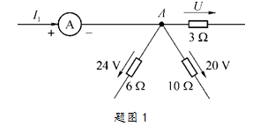

A. I1=10 A，U=‒6 V  
  
B. I1=‒10 A，U=6 V  
  
C. I1=10 A，U=12 V   
  
D. I1=‒10 A，U=12 V  
  
  
正确答案：C

2. 在题图2所示的电路中，电位器RP的滑动端向下移动时，电流I1、I2的变化趋势是（ ）。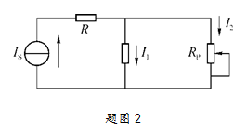

A. I1不变，I2减小   
  
B. I2不变，I1减小   
  
C. I1减小，I2增大   
  
D. I1增大，I2减小  
  
  
  
正确答案：D

3. 在题图3所示的电路中，电流I为（ ）。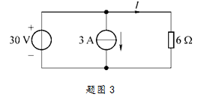

A. 5 A  
  
B. 2 A  
  
C. ‒3 A  
  
D. ‒5 A  
  
  
正确答案：A

4.异步电机0<s<1，说明异步电机工作在（ ）。

A. 电动机状态  
  
B. 发电机状态  
  
C. 电磁制动状态  
  
D. 直接起动状态  
  
  
正确答案：A

5．一台异步电动机接在恒压恒频的电源上运行，处于空载状态。现给电机加上负载后，电机的转速将（ ）；转差率将（ ）；同步转速将（ ）。

A. 下降、变小、变小  
  
B. 不变、不变、不变  
  
C. 上升、变大、不变  
  
D. 下降；变大；不变  
  
正确答案：D

6．下图所示的电气符号为（ ） 。  
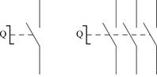

A. 漏电保护器  
  
B. 组合开关  
  
C. 按钮  
  
D. 时间继电器  
  
  
正确答案：C

7．异步电动机转速达到某个规定值时切断电源的继电器是（ ）。

A. 电磁继电器  
  
B. 时间继电器  
  
C. 速度继电器  
  
D. 热继电器  
  
  
正确答案：C

8．地球磁场的北极（N极）位于地球的（ ）极附近。

A. 北极  
  
B. 南极  
  
  
正确答案：B

9．下图所示变压器，已知原方绕组N1=300匝， R=8Ω，则从原方看入的电阻Ri是72Ω，则变压器副方绕组N2为（ ）。　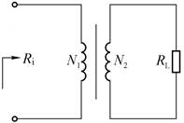

A. 200匝  
  
B. 300匝  
  
C. 100匝  
  
  
正确答案：C

10．（ ）是利用电磁感应原理进行变换交流电压的一种器件。

A. 电动机 　  
  
B. 变压器  
  
C. 整流器   
  
  
正确答案：B

11．变压器初级绕组的输入功率会（ ）次级绕组的输出功率。

A. 小于  
  
B. 等于  
  
C. 大于  
  
D. 可能小于也可能等于  
  
  
正确答案：C

二、判断题

1．判别一个元件是吸收功率还是提供功率，取决于元件上电压和电流的实际方向，二者相同时是提供功率，相反时是吸收功率。

A. 对  
B. 错  
  
正确答案：B

2．电路中电流的实际方向是电位降低的方向，可据此来判别电流源或电压源上电流或电压的关联性。

A. 对  
B. 错  
  
正确答案：A

3．两种电源模型的等效变换只是对相同的外部电路而言，对电源内部是不等效的。

A. 对  
B. 错  
  
正确答案：A

4．基尔霍夫定律的理论依据是电荷守恒定律及能量守恒定律，对电路中各元件的种类、性质需加以限制。

A. 对  
B. 错  
  
正确答案：B

5．异步电动机的负载转矩在任何时候都绝不可能大于额定转矩。

A. 对  
B. 错  
  
正确答案：B

6．绕线型感应电动机转子串电阻可以增大起动转矩；笼型感应电动机定子串电阻亦可以增大起动转矩。

A. 对  
B. 错  
  
正确答案：B

7．异步电动机转子的转速可以大于或等于旋转磁场的转速。

A. 对  
B. 错  
  
正确答案：B

8. 三相异步电动机的三个单相绕组中三相对称正弦交流电的幅值相等，相位互差1500。场的转速。

A. 对  
B. 错  
  
正确答案：B